Средняя группа (4-5 лет)
Тема: «Береза»
Образовательная область: художественно-эстетическое развитие (изобразительная деятельность)
Цель: изобразить березу (валик)
Развивающие:
- продолжать знакомить детей с нетрадиционной техникой рисования.
Обучающие:
- учить изображать березу с помощью малярного валика, ветки березы - кистью, фон – влажными салфетками.
Воспитательные:
- воспитывать аккуратность, любовь к природе.
Оборудование
Для воспитателя: лист для акварели формата А3, малярный валик, кисточка, гуашевые краски, подставки для кистей, баночка с водой, влажные салфетки.
Для детей: ½ листа для акварели формата А3, кисточки, малярный валик, гуашевые краски, баночка с водой, влажные салфетки.

Этапы | Деятельность педагога | Деятельность детей
1. ВВОДНАЯ ЧАСТЬ  Организационный момент  2 мин. | -Ребята, очень внимательно посмотрите на картину.  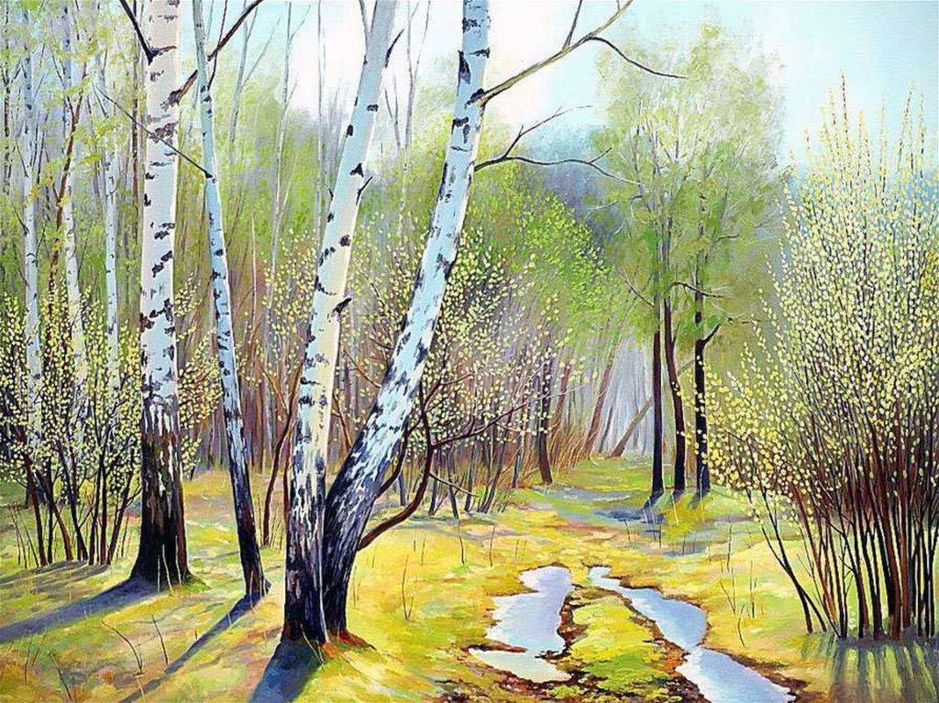  - А теперь ответьте на мои вопросы:  - Какое время года изображено на картине?  - Как вы догадались? По каким признакам?  - За что мы любим весну? За весёлую капель, за первые подснежники, за добрый характер. Расскажу об этом сказку.  Сказка «Весна и берёзка»  - Жила-была Весна. Уже пришло её время царствовать, но Зима никак не хотела уступать Весне дорогу. Долго шла Весна тайком, прячась от ветров и снегопадов, вьюг и метелей. Переступала тихонечко, незаметно, чтобы Зима её не видела, и не стала чинить препятствия. А то возьмёт да ненароком вышлет ей навстречу своё снежное войско.  Но всё сложилось удачно. Весна пришла и начала шлёпать по лужам.  — Ты зачем, Весна, гонишь талые снега?  — Чтобы разбудить природу, поторопить подснежники, выстелить полянки мягким, зелёным бархатом.  Подмигнула Весна солнышку – оно засветило ярче, помахала рукой небу – и небесная лазурь заиграла красками.  Но что это? Весна вдруг внезапно расстроилась. Она увидела берёзку, сломанную снегопадом. Подняла Весна березку, прислонила её к рядом стоящей липе, а место слома затянула потуже своим платочком.  Выздоравливай, берёзка! Грейся под лечебным солнышком, вдыхай свежий, весенний воздух.  А тебе, Весна, спасибо! За доброту, за тепло, за березку! | Рассматривают картину.  Внимательно слушают.  - Весна.  - Ярко светит солнышко. Ясное небо. Деревья ещё без листьев. Набухают почки. Травка зеленеет.  Внимательно слушают воспитателя.
2. ОСНОВНАЯ ЧАСТЬ  Начало выполнения  действий по задачам ООД  15 мин | - Сегодня мы будем изображать весенний пейзаж.  - Для этого нам пригодится следующее…  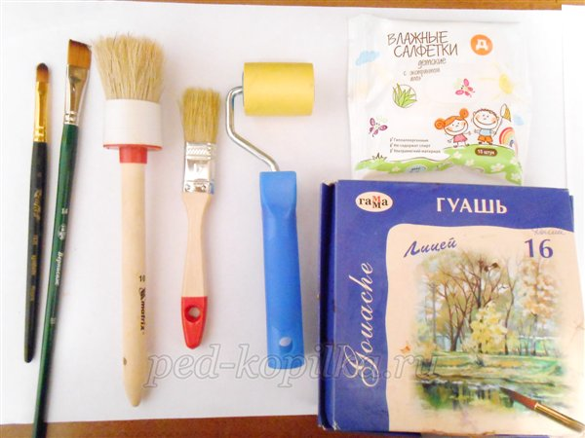  - На белый лист бумаги наносим гуашь разных цветов по желанию (красный, желтый, белый). С помощью влажной салфетки размываем краски движением слева-направо, доходя до верха листа. Получаем фон неба.  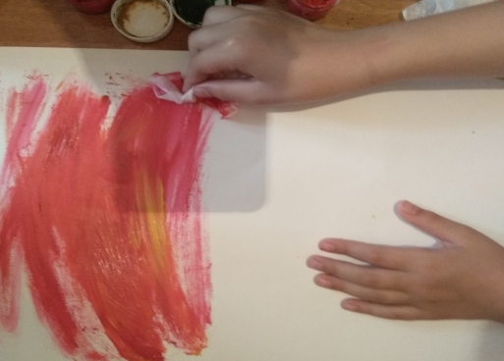  - Возьмём теперь гуашь для фона земли (голубую, светло-зелёную, коричневую, тёмно-зелёную). Влажной салфеткой опять размываем краски слева-направо.  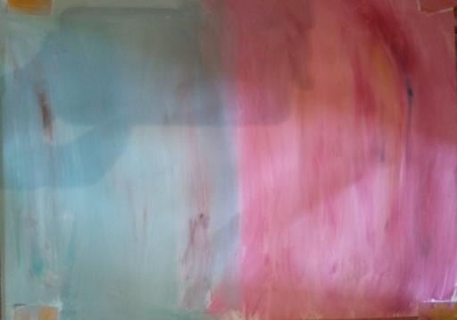  - Переходим к изображению березы. Малярный валик покрываем белой краской.  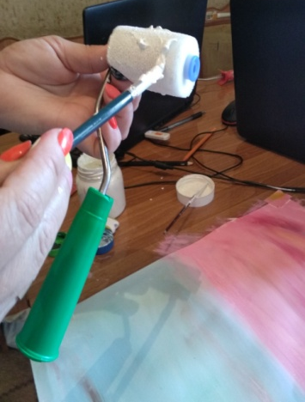  - Затем прорисовываем на нём чёрные полоски (можно потом дорисовать полоски на готовом белом стволе).  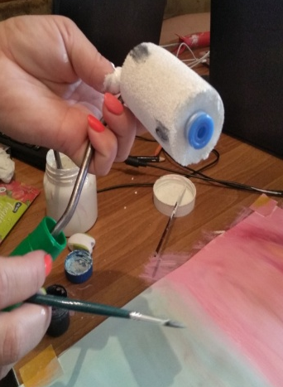  - Движением снизу-вверх прижимаем валик. Когда ствол готов, прорисовываем ветви кистью.  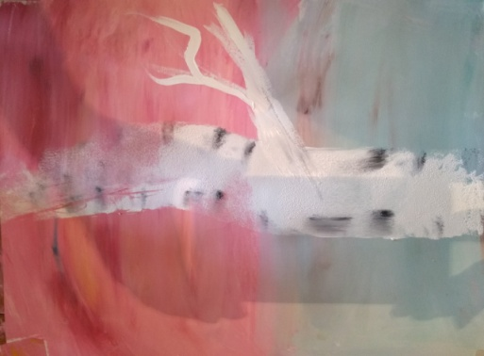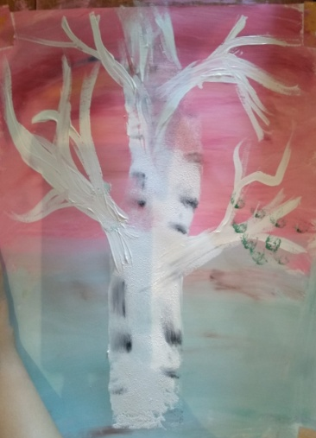  С помощью пальцев изображаем листву берёзы.  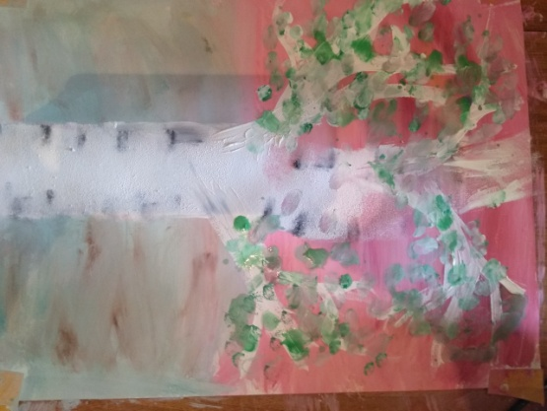 | Дети перечисляют
3.ЗАКЛЮЧИТЕЛЬНАЯ ЧАСТЬ  Итог занятия. 3 мин. | - Вспомните, что же случилось у нашей березки?  - Кто же помог березке?  - Как весна помогла березке?  - Да, молодцы! Вы сегодня постарались.  -Посмотрите, какой красивый пейзаж у вас получился. У всех работы разные и ни одной одинаковой нет.  Выставка и анализ работ детей. | - Берёзка, была сломана снегопадом  - Березке помогла весна.  - Подняла весна березку, прислонила её к рядом стоящей липе. Место слома затянула потуже своим платочком.  Дети рассматривают работы друг у друга.

